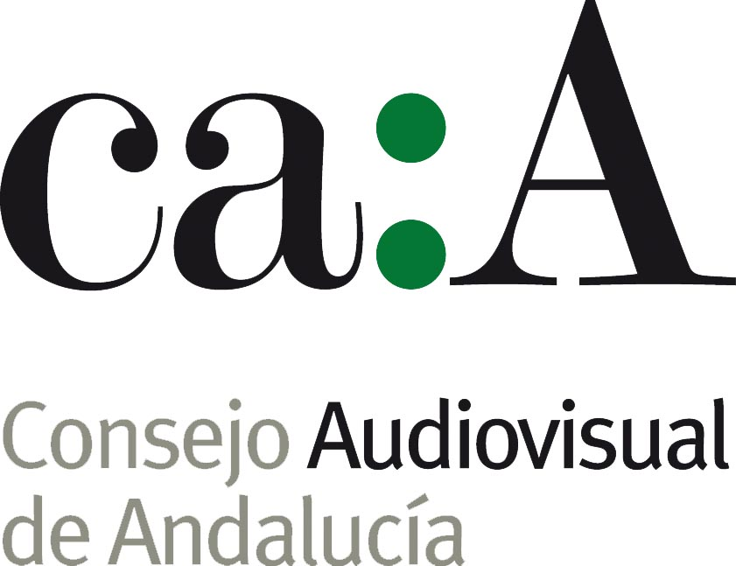

CONVENIO MARCO DE COLABORACIÓN ENTRE EL CONSEJO AUDIOVISUAL DE ANDALUCÍA Y EXCMO. AYUNTAMIENTO DE MARBELLA

En Marbella, a 12 de diciembre de 2015.

REUNIDOS:

De una parte: Dª. Emelina Fernández Soriano, Presidenta del Consejo Audiovisual de Andalucía, nombrada por Decreto 58/2011 de 15 de marzo, de la Consejería Presidencia, (BOJA nª 55 de 18 de marzo), actuando en nombre y representación del Consejo Audiovisual de Andalucía (en adelante, CAA), en virtud del art. 9.2 de la Ley, de creación del CAA,

Y, por otra parte, D. José Bernal Gutiérrez, Alcalde del Excelentísimo Ayuntamiento de Marbella.

Ambas partes se reconocen mutua capacidad para obligarse y suscribir el presente convenio y, en su virtud,

EXPONEN

1.- Que el CAA es la autoridad audiovisual independiente encargada de velar por el respeto de los derechos, libertades y valores constitucionales y estatutarios en los medios audiovisuales en Andalucía, tanto públicos como privados, así como el cumplimiento de la normativa vigente en materia audiovisual y de publicidad, tal como establece el art. 131 de la Ley Orgánica 2/2007, de 19 de marzo, por la que se aprueba la reforma del Estatuto de Autonomía para Andalucía.

El Consejo Audiovisual de Andalucía tiene además, la misión de promover la igualdad de género en los medios de comunicación audiovisuales del ámbito de su competencia, función general que se concreta en la Ley 1/2004, de 17 de diciembre, de creación del CAA; Ley12/2007, de 27 de noviembre, para la promoción de la igualdad de género en Andalucía y Ley 13/2007, de 26 de noviembre, de medidas de prevención y protección integral contra la violencia de género y el Decreto 219/2006, de 19 de diciembre, por el que se aprueba el Reglamento Orgánico y de Funcionamiento del CAA, que establecen, entre otras, las siguientes funciones en este ámbito:

- Promover la transmisión de una imagen igualitaria, plural y no estereotipada de los hombres y de las mujeres en todos los medios de información y comunicación, conforme a los principios y valores de nuestro ordenamiento jurídico y las normas específicas que le sean de aplicación, velando para que no se emitan espacios o publicidad sexista, discriminatoria, vejatoria, estereotipada o que justifique, banalice o incite a la violencia de género.

- Promover la igualdad de género en la Comunidad Autónoma de Andalucía a través de la promoción de actividades, modelos sociales y comportamiento no sexistas en el conjunto de las programaciones que se ofrecen en Andalucía, así como en la publicidad que se emita.

- Fomentar las acciones que contribuyan al desarrollo de valores y prácticas que fomenten la igualdad de mujeres y hombres en los medios de comunicación social y en la publicidad, promoviendo especialmente la aplicación de este principio en las decisiones, instrucciones, recomendaciones e informes que emanen del Consejo.

- Adoptar las medidas que procedan a fin de que los medios audiovisuales sobre los que ejerce sus funciones traten y reflejen la violencia de género en toda su complejidad.

- Recibir peticiones, sugerencias y quejas formuladas por los interesados, ya sean individuales o colectivas a través de las asociaciones que los agrupen y canalizarlas, en su caso, ante los órganos competentes, manteniendo una relación constante y fluida con los distintos sectores de la sociedad andaluza.

- Solicitar de los anunciantes y empresas audiovisuales, por iniciativa propia o a instancia de los interesados, el cese o la rectificación de la publicidad ilícita o prohibida; y, cuando proceda, disponerlo.

- Incoar o resolver, en el ámbito de sus competencias, los correspondientes procedimientos sancionadores por las infracciones de la legislación relativa a contenidos y publicidad audiovisuales.

- Realizar estudios sobre los diversos aspectos del sistema audiovisual.

- Garantizar el cumplimiento de las funciones de servicio público asignadas a los medios de comunicación audiovisual, vigilando singularmente la emisión de

espacios obligatorios, como las campañas de sensibilización y la publicidad gratuita.

- Incentivar la elaboración de códigos deontológicos y la adopción de normas de autorregulación.

2.- Que el Excmo. Ayuntamiento de Marbella, a través de la Delegación de Igualdad y Diversidad, tiene como finalidad promover la igualdad de derechos y oportunidades entre mujeres y hombres con el objetivo de avanzar hacia un modelo de sociedad que incorpore nuevas formas de convivencia más democráticas e igualitarias, en el término de Marbella y San Pedro Alcántara.

Entre las funciones de la referida Delegación están las siguientes:

- Informar a las mujeres de todos sus derechos, recursos y programas existentes en la localidad.

- Recibir y tramitar denuncias en cuestiones concretas de discriminación por razón de sexo.

- Desarrollar la práctica de coeducación en el sistema educativo, incidiendo en la orientación profesional no sexista.

- Realizar de forma permanente campañas de cambios de actitudes de género en la sociedad a través de los medios de comunicación y material divulgativo.

3.- Que según nuestro ordenamiento jurídico, los medios audiovisuales de comunicación, tanto públicos como privados, en cumplimiento de su función social, deben respetar los derechos, libertades y valores constitucionales, así como velar por el cumplimiento del principio de igualdad de género y la eliminación de todas las formas de discriminación.

Numerosas disposiciones nacionales e internacionales reconocen la responsabilidad que desempeñan los medios en la construcción de una sociedad igualitaria ya que, al difundir modelos de comportamiento, influyen en la realidad social y pueden contribuir a un cambio de mentalidad y hacer realidad la igualdad de hombres y mujeres. Su papel especialmente relevante en la formación y persistencia de los estereotipos que pueden ser considerados parte de la discriminación que aún sufren las mujeres, así como en la lucha contra la violencia de género.

Ambas instituciones reconocen la necesidad de difundir los principios de igualdad de género a través de los medios de comunicación.

Para ello, es necesario profundizar en el estudio y conocimiento de aquellos contenidos, prácticas y formas de discriminación que puedan dificultar la función social que le atribuye la legislación vigente a los medios de comunicación audiovisuales en relación con la promoción y el respeto de la igualdad de género, como es la relación con la transmisión de una imagen estereotipada de hombre y mujeres o de contenidos sexistas y que puedan vulnerar la dignidad de la mujer.

4.- En este marco normativo, ambas partes manifiestan su deseo y la conveniencia de establecer un espacio común de colaboración y coordinación, en aras a aunar y coordinar los esfuerzos y recursos encaminados a promover en los medios de comunicación una representación y un tratamiento de la imagen de las mujeres acorde
con la realidad social y con los principios que inspiran nuestro ordenamiento jurídico, lo que implica conocer, analizar y luchar contra todas las formas de discriminación especialmente contra aquellas conductas sexistas, degradantes y estereotipadas.

Esta colaboración debe articularse en un foro común de coordinación y debate enriquecedor, en el que puedan analizarse diferentes aspectos de los contenidos audiovisuales que repercutan sobre la promoción de actividades, modelos sociales y comportamientos no sexistas en el conjunto de las programaciones y de la publicidad que se emitan en Andalucía, como son aquéllas que contribuyan a erradicar la violencia de género.

Por todo ello, y de conformidad con la normativa administrativa de aplicación, ambas partes acuerdan suscribir el presente Convenio de Colaboración, que se regirá por las siguientes,

CLÁUSULAS

Primera.- El objeto de este Convenio marco es la colaboración entre CAA y el Ayuntamiento de Marbella, para garantizar el respeto y la protección en el ámbito audiovisual andaluz de los derechos constitucionales y estatutarios en la relación con la igualdad de hombres y mujeres en el ámbito de los medios de comunicación audiovisuales, así como la promoción de una imagen igualitaria, plural y no estereotipada, a través, de una colaboración permanente y constituyendo un foro común de conocimientos y de canalización de consultas y quejas ciudadanas.

Segunda,- Para el cumplimiento del objeto establecido en la cláusula anterior, se desarrollarán actividades y actuaciones destinadas a la coordinación y puesta en común de asuntos de conocimientos de ambas partes para reflexionar y adoptar medidas que contribuyan a los objetivos ya expuestos.

Tercera.- En la medida que se trata de un convenio marco, las obligaciones económicas que se deriven de las actuaciones que se lleven a cabo, se concretarán en los respectivos acuerdos específicos que puedan adoptarse en el futuro.

Cuarto.- El presente Convenio marco tendrá una vigencia indefinida, a no ser que una de las partes notifique a la otra el deseo de darlo por concluido.

Quinta.- El incumplimiento total o parcial del presente convenio por cualquiera de las partes será causa de su resolución, previa comunicación escrita a la parte que corresponda con una antelación mínima de 15 días. Cualquiera que sean las causas de resolución por incumplimiento, no afectarán al desarrollo y conclusión de las actividades en curso.

Sexta.- El presente Convenio tiene naturaleza jurídica administrativa y se regirán en su interpretación y desarrollo por el Ordenamiento Jurídico Administrativo, con especial sumisión de las partes a la Jurisdicción Contencioso Administrativa de Sevilla. La suscripción del presente Convenio no supondrá la adquisición de más compromisos que los estipulados en el mismo.

En prueba de conformidad, firman el presente Convenio, por duplicado, ejemplar en lugar y fecha arriba indicados.

Por el Consejo Audiovisual de Andalucía  Fdo.: Emelina Fernández Soriano  Presidenta de Concejo Audiovisual de Andalucía | Por el Excmo. Ayuntamiento de Marbella  Fdo.: D. José Bernal Gutiérrez  Alcalde del Excmo. Ayto. de Marbella

